**聊城技师学院网上报销系统**

**填报岗位操作手册**

**编写: 浪潮项目组**

**日期：2022年8月**

**版本：V1.0**

目录

1.登录 3

2. 日常单据维护 5

2.1专项经费使用申请表 5

2.1.1功能定位 5

2.2差旅费报销单 10

2.2.1功能定位 10

2.2.2填报要求 10

2.3 费用报销明细表 13

2.3.1 功能定位 13

2.4 外聘专家酬金发放表 13

2.4.1 功能定位 13

2.5 工会委员会费用报销表 14

2.5.1 功能定位 14

3. 单据查询、打印 14

# 1.登录

打开电脑IE浏览器，在地址栏输入登录地址:

http://221.2.209.230:8088/cwbase/web/login.aspx

打开登录界面如下：

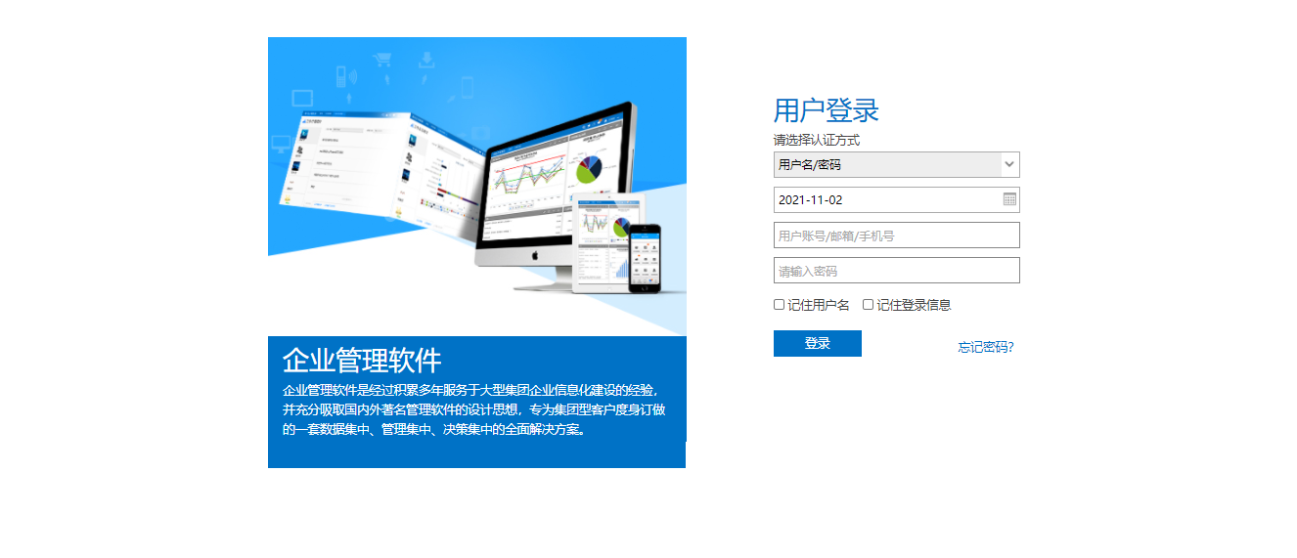

输入用户名、密码，用户名为个人手机号，初始密码aaaaaa，首次登陆系统为了保证信息安全需修改登陆密码，根据提示点击确定。

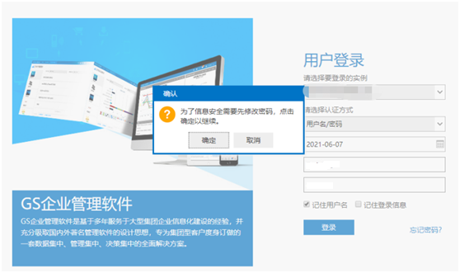

根据系统提示修改密码，点击确定。

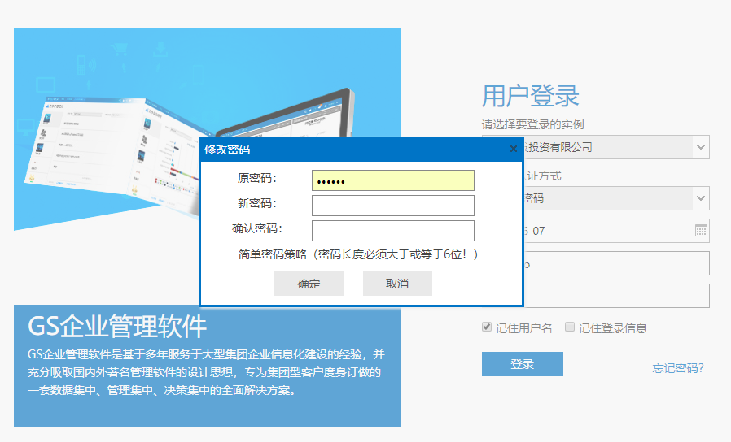

密码修改完成后，登陆框内输入新密码，点击‘登录’进入报销界面如下：

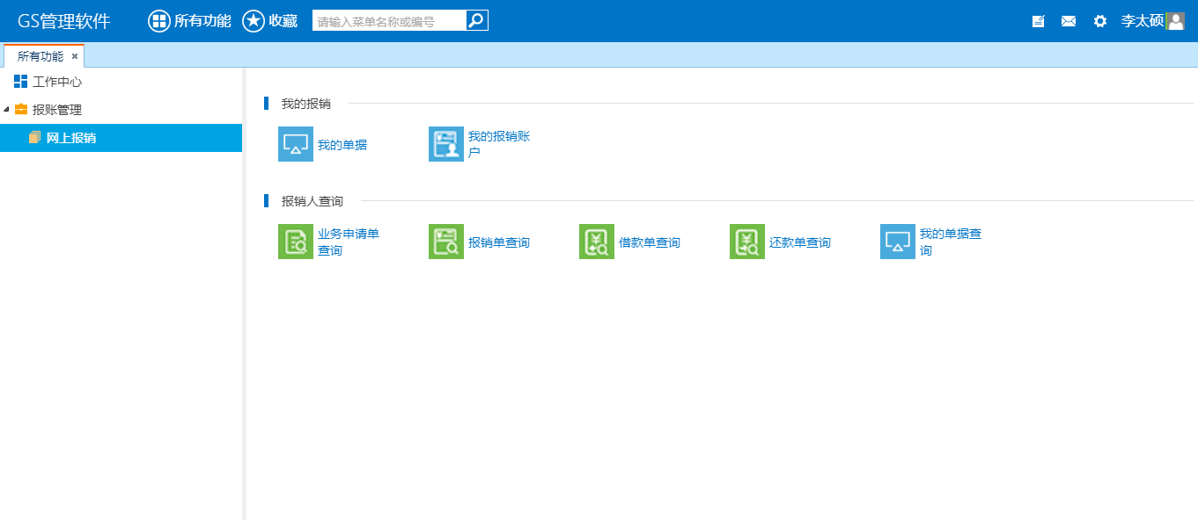

登陆后需要维护个人账户对应的相关银行账户信息。

路径报账管理—网上报销—我的报销账户

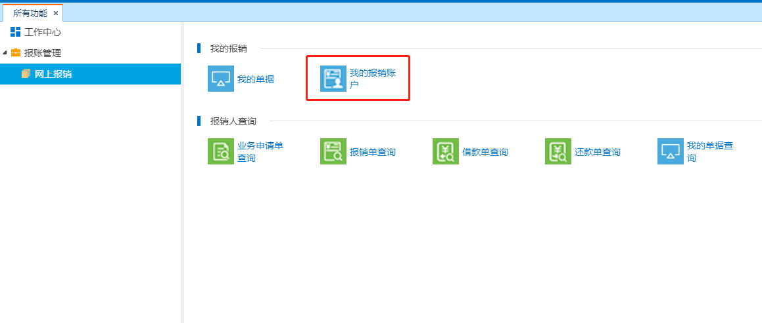

根据提示信息填写相关银行账户信息

第一步点击编辑进入编辑状态

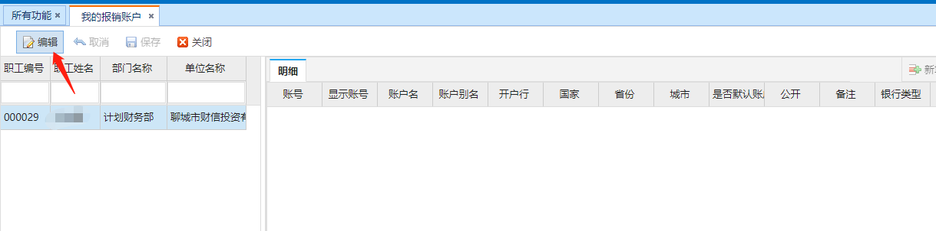

第二步点击新增记录，维护账户信息，每人维护一个报销账户即可

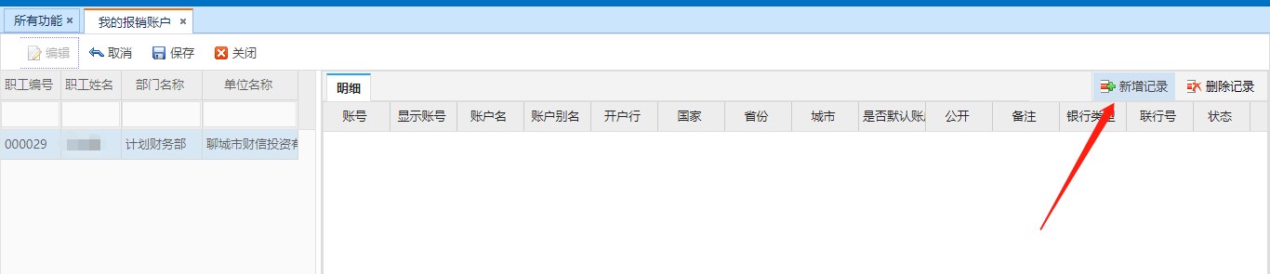

第三步维护账户信息，维护账号，开户行，国家，省份，城市等关键信息，

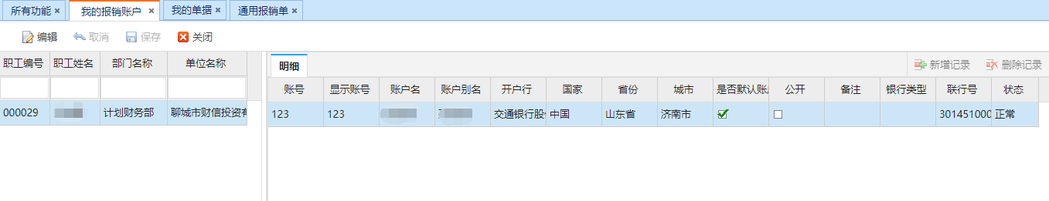

第四步维护好账户信息后点击保存

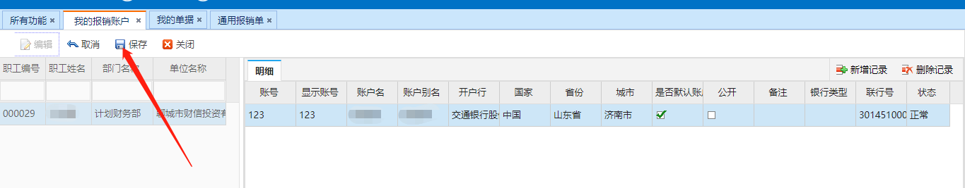

# 日常单据维护

## 2.1专项经费使用申请表

### 2.1.1功能定位

报账管理—网上报销—我的单据—新建单据-申请—专项经费使用申请表

【报账管理—网上报销—申请—专项经费使用申请表】

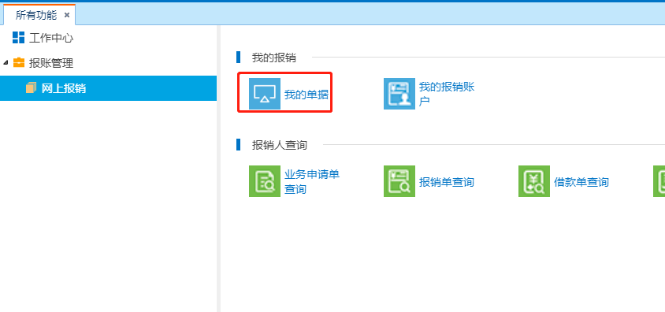

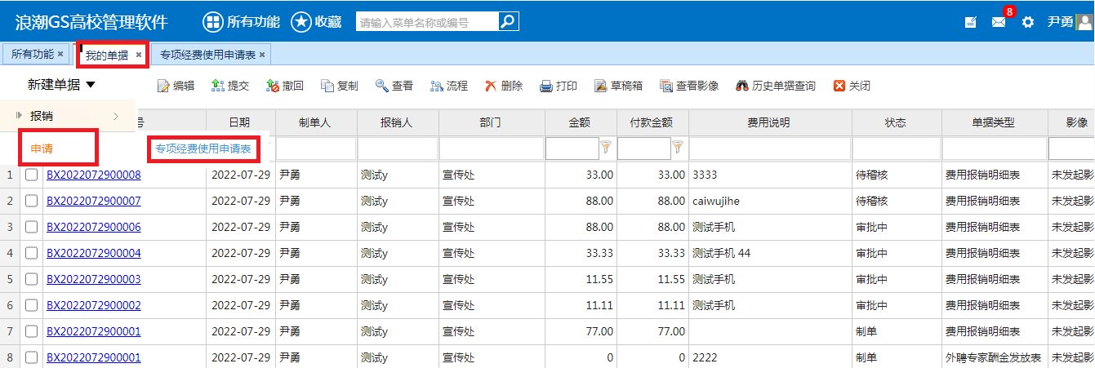

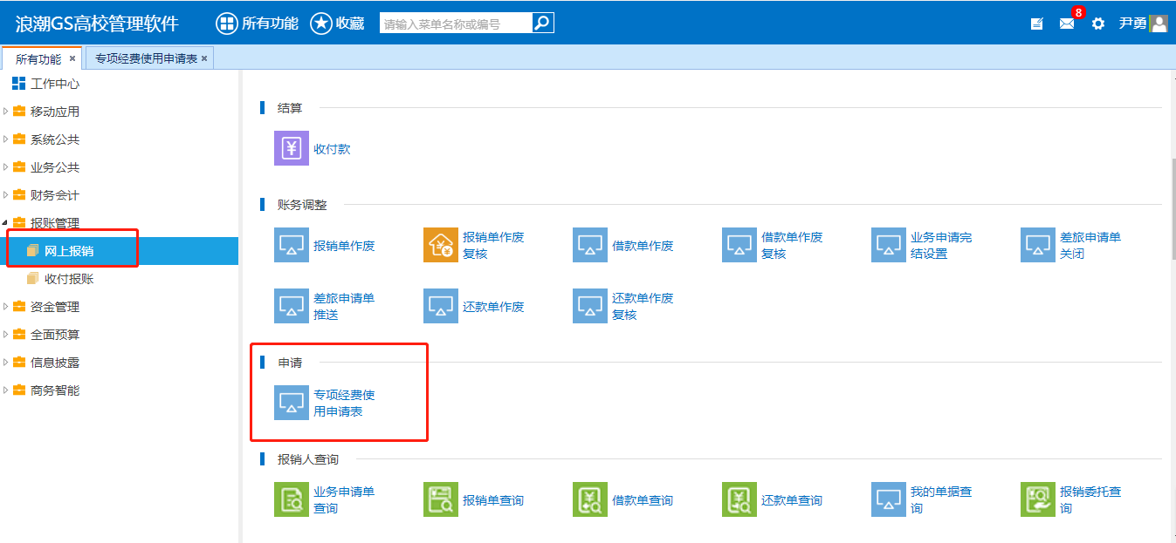

填报要求

**表头**

员工姓名为专项经费申请人

申请金额为专项经费所申请的金额

项目名称为专项经费的项目名称

详细说明为专项经费的详细说明

摘要为专项经费备注说明

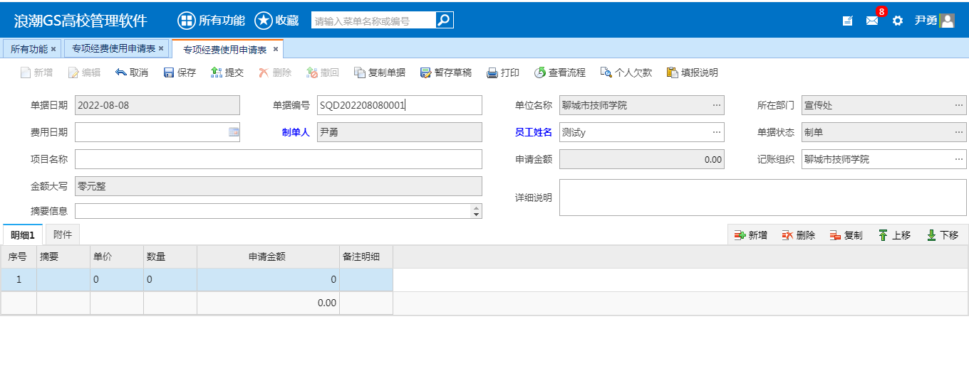

**附件**

如果需要附上附件，点击右下角增加按钮，点击选择文件，选择本地文件，可上传图片、pdf以及excel等格式信息，添加上传成功后点击保存。

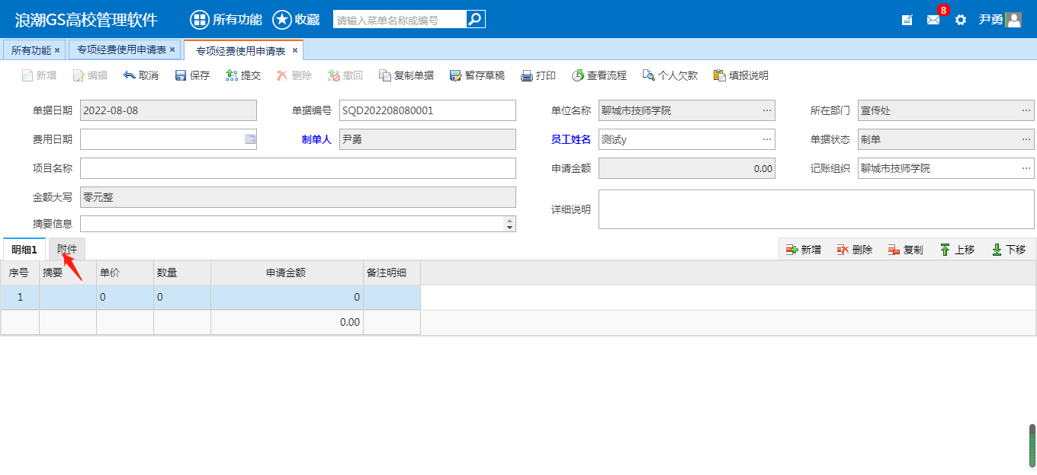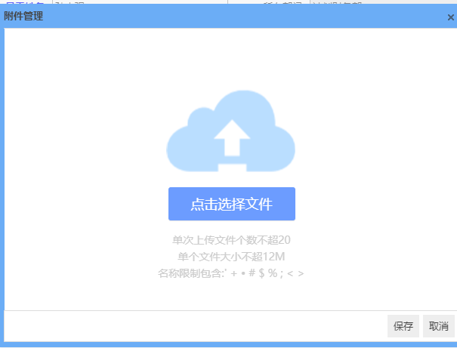

**表单填写完成后点击保存，之后点击提交**

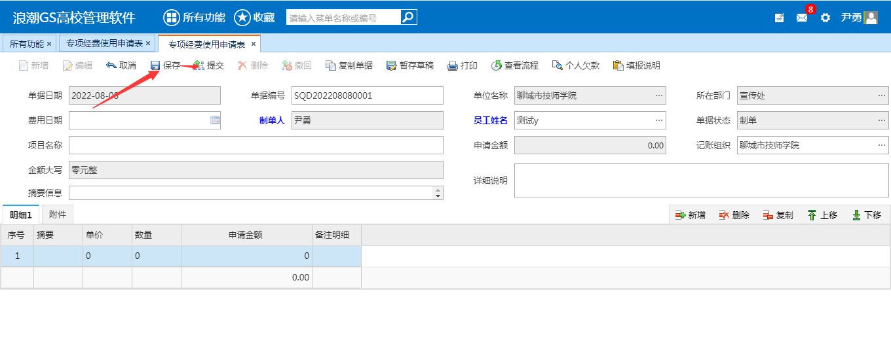



**提交完成后可以进行流程查看，查看单据状态与进度**

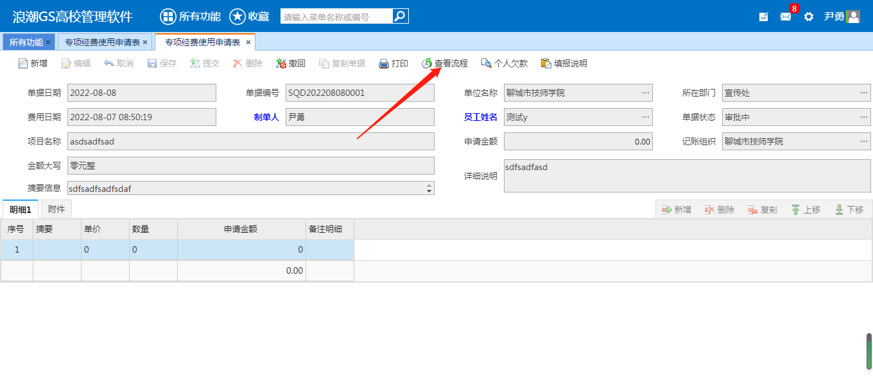

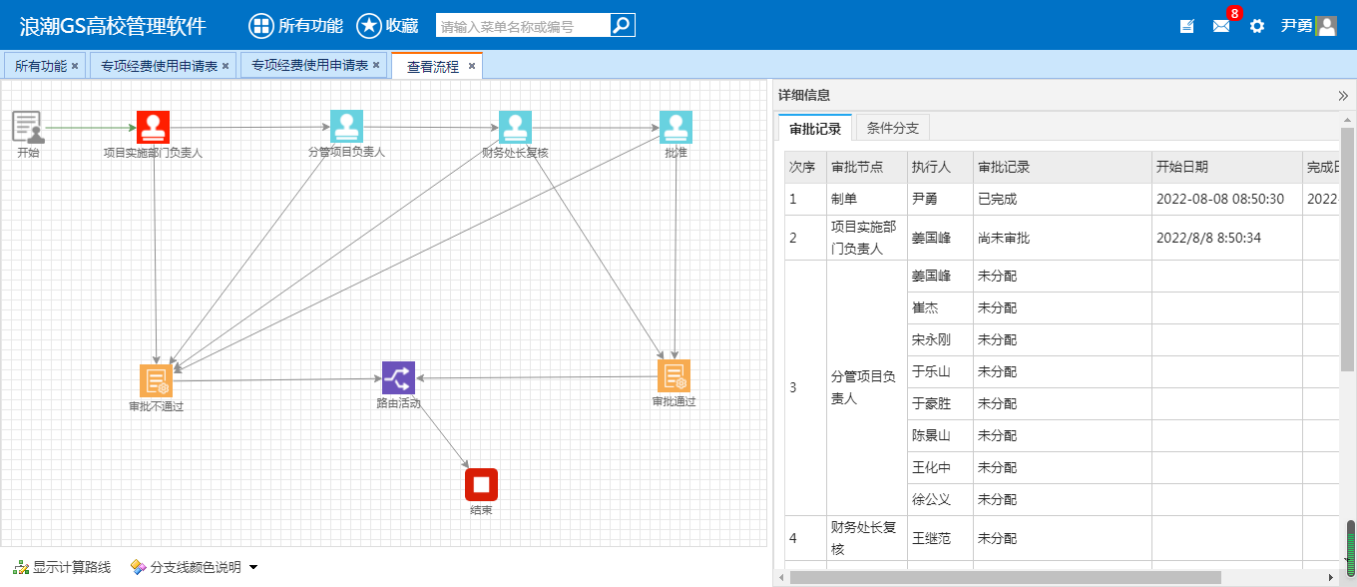

## 2.2差旅费报销单

### 2.2.1功能定位

报账管理—网上报销—我的单据—新建单据—报销—差旅费报销单

【报账管理—网上报销—我的单据—差旅费报销单】



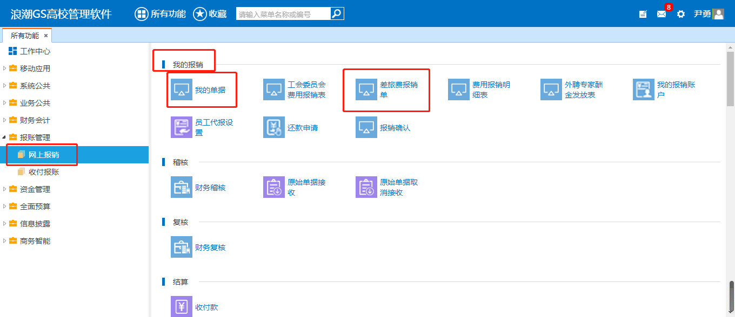

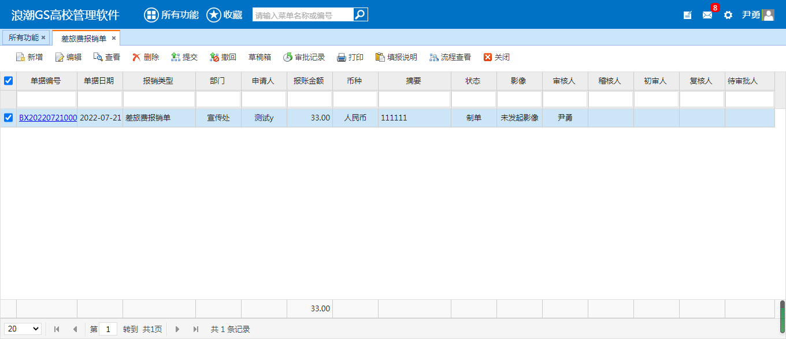

### 2.2.2填报要求

**表头**

报销人员：为实际报销分摊人员；默认是制单人自己，也可以进行选择其他人，进行代报。

费用日期：费用发生日期；

摘要：根据实际情况简要说明出差情况；

报账金额：为本次出差填报金额；

出差人员：其他随同外出人员信息；

出差事由：出差的原因；

其余字段自动带出。

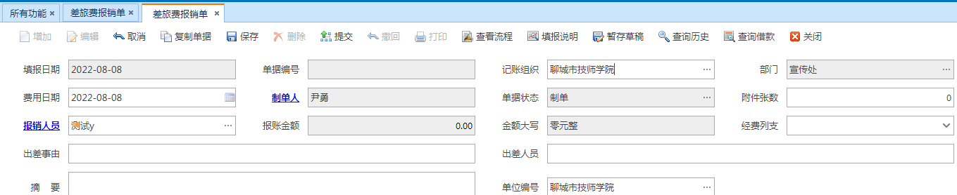

**子表一：报销费用**

出发时间：填写开始出差时间；

到达时间：填写出差结束时间；

出发城市：填写出发的地点；

到达城市：填写到达的地点；

出差天数：出差多长时间，可以精确到0.5天。

合计金额：交通费+住宿费+交通补助+伙食补助，并带到表头的报账金额；



**子表二：费用分摊**

分摊单位，分摊部门自动带出；

费用项目：实际使用的费用项目，费用项目不清晰可联系财务咨询；

金额：自动带出为报账金额；

分摊说明：根据实际情况填写分摊说明信息。

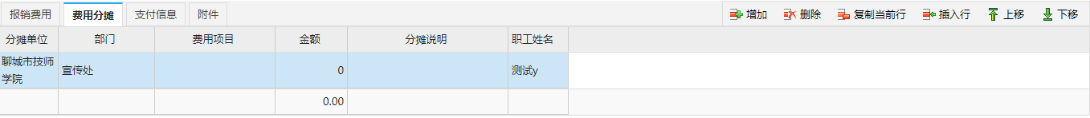

**子表三：支付信息**

收款方户名：选择实际收款人对应的银行信息，其银行相关信息可带出。

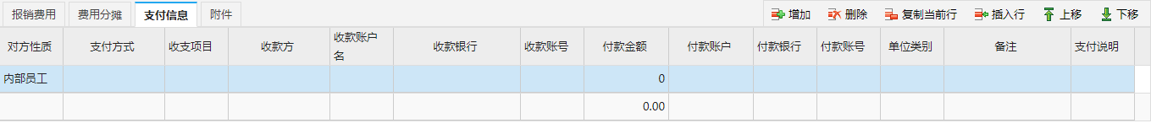

**子表四：附件**

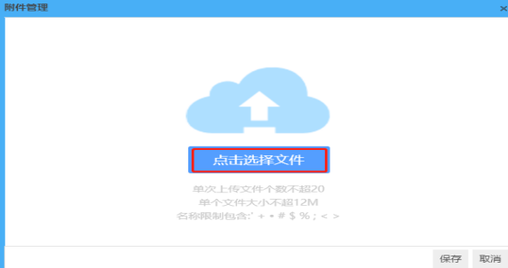

附件：点击增加，点击选择文件，选择本地文件，可上传图片、pdf以及excel等格式信息。

填写完成后：

点击“保存”保存单据；

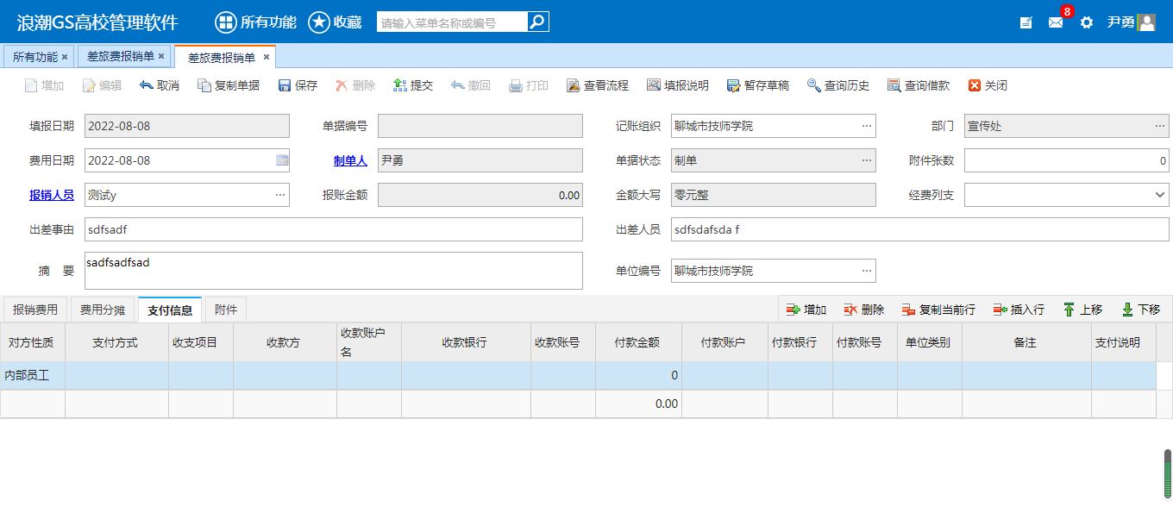

点击“提交”点击“确定”提交单据

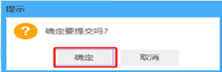

点击查看流程可以看到该单据流程状态

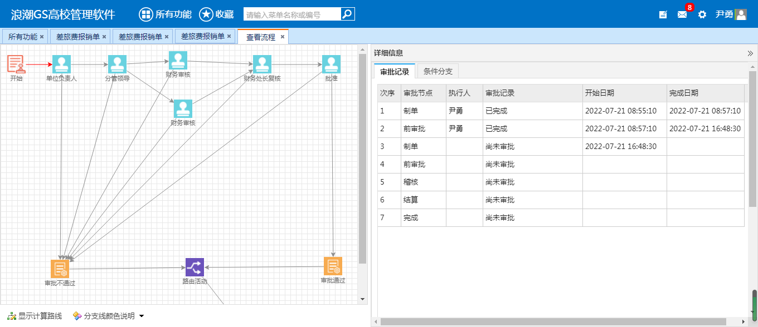

## 2.3 费用报销明细表

### 2.3.1 功能定位

所有功能-报账管理-网上报销-我的单据-新建单据-报销-费用报销明细表

【所有功能-报账管理-网上报销-我的报销-费用报销明细表】

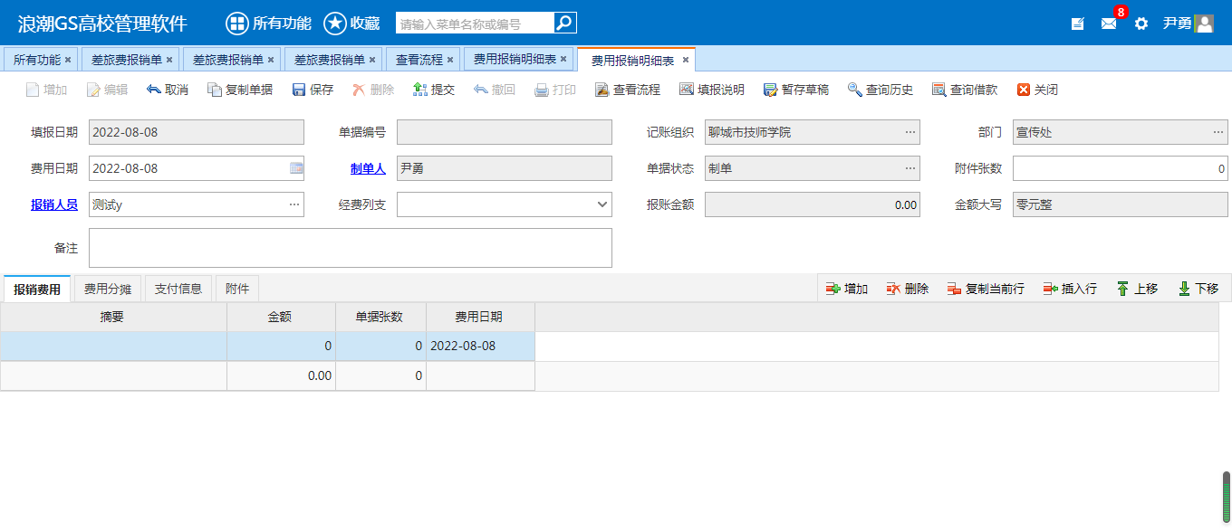

## 2.4 外聘专家酬金发放表

### 2.4.1 功能定位

所有功能-报账管理-网上报销-我的单据-新建单据-报销-外聘专家酬金发放表

【所有功能-报账管理-网上报销-我的报销-外聘专家酬金发放表】

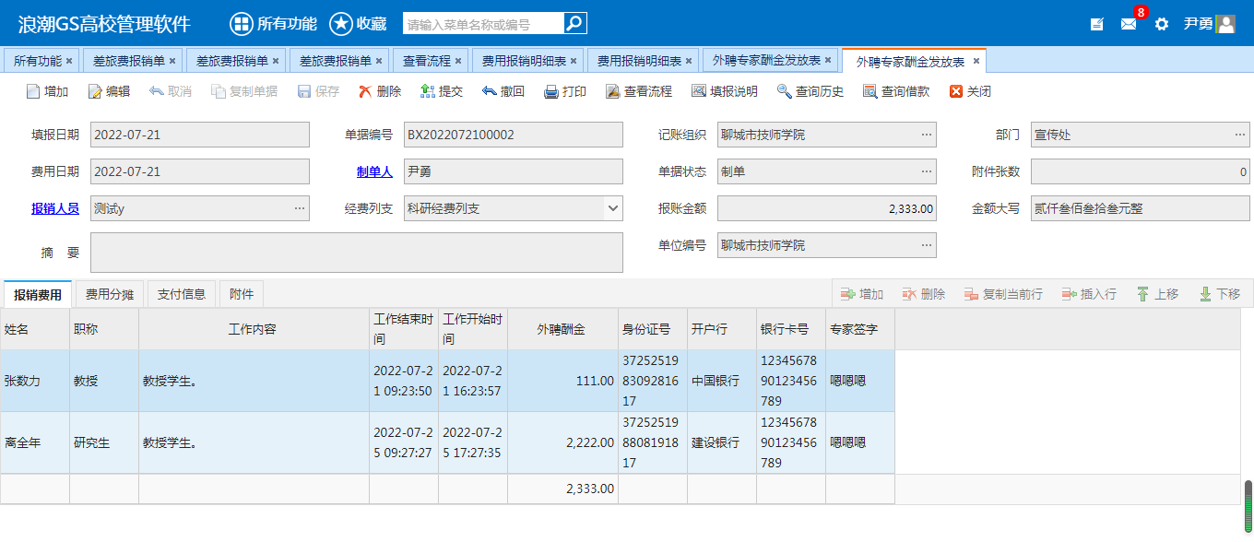

## 2.5 工会委员会费用报销表

### 2.5.1 功能定位

所有功能-报账管理-网上报销-我的单据-新建单据-报销-工会委员会费用报销表

【所有功能-报账管理-网上报销-我的报销-工会委员会费用报销表】

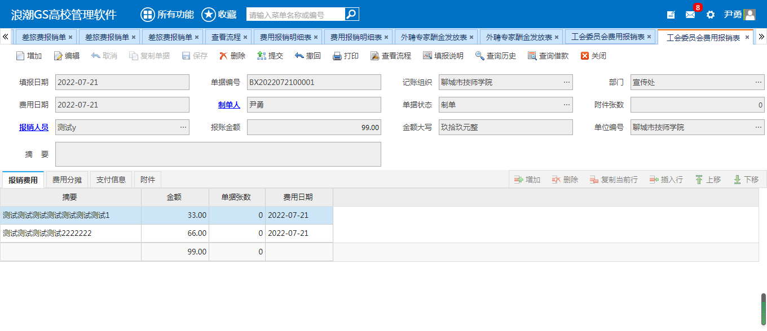

# 单据查询、打印

可以在‘我的单据’列表中查询制单、审批中、待稽核、待结算、审批退回、结算退回等状态的单据并打印，完成支付的单据不在此列示。如图：

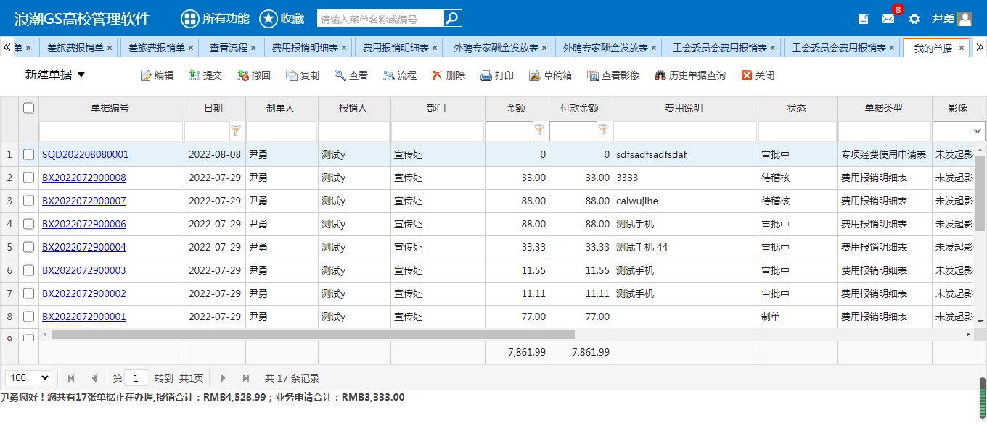

可以在‘财务控制-网上报销-报销人查询’下的业务申请查询、报销单查询、借款查询、还款查询功能查询相关类型的单据并打印，如图：

